**Temat: Organy ścigania**

**Nauczysz się**

* **charakteryzować najważniejsze zadania prokuratury i policji;**
* **charakteryzować prawa poszkodowanego w postępowaniu przygotowawczym;**
* **opisywać strukturę przestępczości w Polsce.**

**Na końcu dokumentu zamieszczone są zadania, które musicie wykonać. Proszę odpowiedzi umieścić na podpisanej imieniem i nazwiskiem kartce, następnie zróbcie wyraźne zdjęcie i wyślijcie mi na maila:** [**mikla.l@interia.pl**](mailto:mikla.l@interia.pl) **Liczę na Waszą dojrzałość, co rozumiem przez samodzielne wykonanie poleceń. Macie czas do poniedziałku!!!!!**

**Struktura prokuratury**

Prokuraturę stanowią Prokurator Generalny oraz podlegli mu prokuratorzy powszechnych i wojskowych jednostek organizacyjnych prokuratury oraz prokuratorzy Instytutu Pamięci Narodowej – Komisji Ścigania Zbrodni przeciwko Narodowi Polskiemu.

Prokuratora Generalnego powołuje Prezydent RP spośród kandydatów zgłoszonych przez Krajową Radę Sądownictwa i Krajową Radę Prokuratury. Kadencja Prokuratora Generalnego trwa 6 lat.

Prokuratorami powszechnych jednostek organizacyjnych prokuratury są:

* prokurator generalny;
* prokuratorzy apelacyjni;
* prokuratorzy okręgowi;
* prokuratorzy rejonowi.

Prokuratorami wojskowych jednostek organizacyjnych prokuratury są prokuratorzy Naczelnej Prokuratury Wojskowej, wojskowych prokuratur okręgowych i wojskowych prokuratur garnizonowych.

**Zadania prokuratury**

Najważniejszym zadaniem prokuratury jest strzeżenie praworządności oraz czuwanie nad ściganiem przestępstw. W celu wykonania tych zadań prokuratorzy między innymi:

* prowadzą lub nadzorują postępowania przygotowawcze w sprawach karnych oraz sprawują funkcję oskarżyciela publicznego przed sądami;
* zaskarżają do sądu niezgodne z prawem decyzje administracyjne oraz biorą udział w postępowaniu sądowym w sprawach zgodności z prawem takich decyzji;
* sprawują nadzór nad wykonaniem postanowień o tymczasowym aresztowaniu oraz innych decyzji o pozbawieniu wolności.

Prokurator jest obowiązany do podejmowania działań określonych w ustawach, kierując się zasadą bezstronności i równego traktowania wszystkich obywateli. Przy wykonywaniu czynności określonych jest niezależny.

**Policja**

Policja jest umundurowaną i uzbrojoną formacją przeznaczoną do ochrony bezpieczeństwa ludzi oraz do utrzymywania bezpieczeństwa i porządku publicznego.

Podstawowe zadania policji:

* ochrona życia i zdrowia ludzi oraz mienia przed bezprawnymi zamachami naruszającymi te dobra;
* ochrona bezpieczeństwa i porządku publicznego, w tym zapewnienie spokoju w miejscach publicznych oraz środkach publicznego transportu i komunikacji publicznej, w ruchu drogowym i na wodach przeznaczonych do powszechnego korzystania;
* zapobieganie popełnianiu przestępstw i wykroczeń oraz współdziałanie w tym zakresie z organami państwowymi, samorządowymi i organizacjami społecznymi;
* wykrywanie przestępstw i wykroczeń oraz ściganie ich sprawców;
* prowadzenie zbiorów danych zawierających informacje gromadzone przez uprawnione organy o odciskach linii papilarnych osób, niezidentyfikowanych śladach linii papilarnych z miejsc przestępstw oraz wynikach analizy DNA.

**Służby w Policji:**

* kryminalna;
* śledcza;
* wspomagająca;
* prewencyjna.

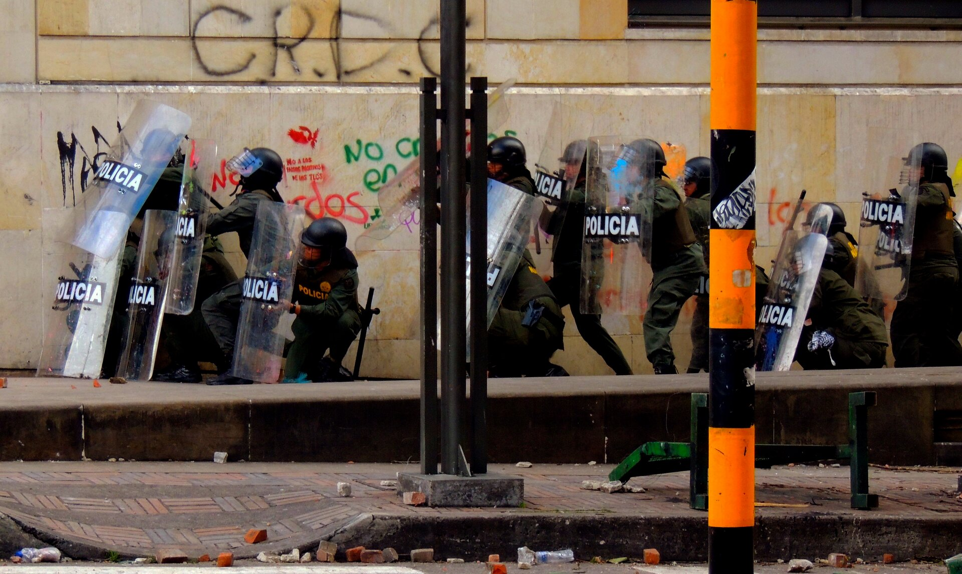

Zamieszki

**Uprawnienia policji**



Logo Policji

Policja wykonuje czynności: operacyjno‑rozpoznawcze, dochodzeniowo‑śledcze i administracyjno‑porządkowe w celu rozpoznawania oraz wykrywania przestępstw i wykroczeń oraz zapobiegania im, poszukiwania poszukiwania osób ukrywających się przed organami ścigania lub wymiaru sprawiedliwości, poszukiwania osób, które należy odnaleźć w celu zapewnienia ochrony ich życia, zdrowia lub wolności. Wykonuje też czynności na polecenie sądu, prokuratora, organów administracji państwowej i samorządu terytorialnego.

**Zapamiętaj:**  
Policjanci w toku wykonywania czynności służbowych mają obowiązek respektowania godności ludzkiej oraz przestrzegania i ochrony praw człowieka (art. 14 ust. 3 ustawy z dnia 6 kwietnia 1990 r. o Policji).

Policjanci, wykonując swoje zadania, mają m.in. prawo:

* legitymowania osób w celu ustalenia ich tożsamości;
* zatrzymywania osób;
* przeszukiwania osób i pomieszczeń;
* dokonywania kontroli osobistej, a także przeglądania zawartości bagaży w razie istnienia uzasadnionego podejrzenia popełnienia czynu zabronionego pod groźbą kary;
* obserwowania i rejestrowania przy użyciu środków technicznych obrazu zdarzeń w miejscach publicznych.

**Legitymowanie i zatrzymywanie osób**

Policjant, który przystępuje do legitymowania osoby, musi podać swój stopień, imię i nazwisko w sposób umożliwiający odnotowanie tych danych, a także podstawę prawną i przyczynę podjęcia czynności.  
Tożsamość osoby legitymowanej można ustalić na podstawie dowodu osobistego, paszportu, zagranicznego dokumentu tożsamości oraz innego niebudzącego wątpliwości dokumentu zaopatrzonego w fotografię i oznaczonego numerem lub serią, a także na podstawie oświadczenia innej osoby, której tożsamość została ustalona na podstawie wspomnianych dokumentów. Policjant może zrezygnować z legitymowania osoby, która jest mu osobiście znana.

Osoba, która umyślnie wprowadza legitymującego policjanta w błąd co do tożsamości własnej lub innej osoby albo co do swego obywatelstwa, zawodu, miejsca zatrudnienia lub zamieszkania, podlega karze grzywny.

Po zakończeniu wykonywania czynności legitymowania policjant powinien poinformować osobę legitymowaną o prawie złożenia zażalenia do prokuratora na sposób przeprowadzenia tych czynności.

Policja ma prawo zatrzymać osobę podejrzaną, jeżeli istnieje uzasadnione przypuszczenie, że popełniła ona przestępstwo. Musi także zachodzić obawa ucieczki lub ukrycia się osoby podejrzanej albo zatarcia śladów przestępstwa. Zatrzymanie może być zastosowane tylko wówczas, gdy inne środki okazały się bezcelowe lub nieskuteczne. Powinno być wykonywane w sposób możliwie najmniej naruszający dobra osobiste osoby, wobec której zostało zastosowane. Zatrzymanego należy niezwłocznie poinformować o przyczynach zatrzymania i  przysługujących mu prawach, w tym o prawie do skorzystania z pomocy adwokata. Z zatrzymania sporządza się protokół. Zatrzymanego należy natychmiast zwolnić:

* gdy ustanie przyczyna zatrzymania;
* jeżeli w ciągu 48 godzin od chwili zatrzymania nie zostanie on przekazany do dyspozycji sądu wraz z wnioskiem o zastosowanie tymczasowego aresztowania;
* jeżeli w ciągu 24 godzin od przekazania go do dyspozycji sądu nie doręczono mu postanowienia o tymczasowym aresztowaniu;
* na polecenie sądu lub prokuratora.

W wypadku stwierdzenia bezzasadności, nielegalności lub nieprawidłowości zatrzymania sąd zawiadamia o tym prokuratora i organ nadrzędny wobec organu, który dokonał zatrzymania.

**Stosowanie przez policję broni i środków przymusu bezpośredniego**

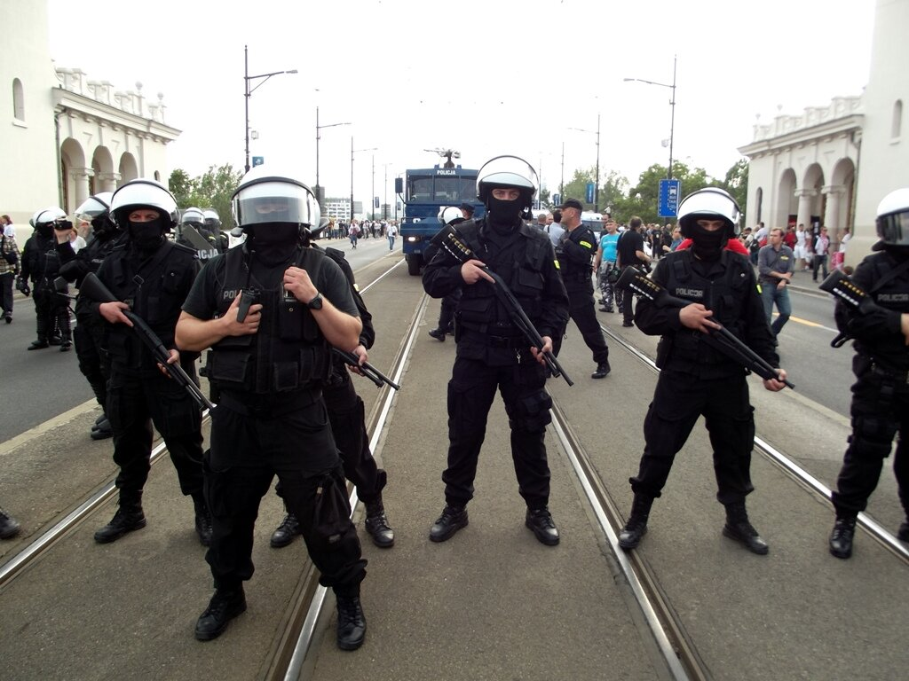

Policja, podobnie jak inne organy bezpieczeństwa państwa, może użyć broni palnej w ściśle określonych sytuacjach. Jest to możliwe przede wszystkim **w razie konieczności odparcia bezpośredniego, bezprawnego zamachu na**:

* życie, zdrowie lub wolność uprawnionego do użycia broni lub innej osoby;
* ważne obiekty, urządzenia lub obszary;
* mienie, jeśli zamach stwarza jednocześnie bezpośrednie zagrożenie życia, zdrowia lub wolności człowieka;
* nienaruszalność granicy państwowej przez osobę, która wymusza jej przekroczenie przy użyciu pojazdu, broni palnej lub innego niebezpiecznego przedmiotu;
* bezpieczeństwo konwoju lub doprowadzenia.

Broni można także użyć przeciwko osobie, która nie chce podporządkować się wezwaniu do natychmiastowego porzucenia broni lub choćby materiału wybuchowego oraz takiej, która usiłuje odebrać broń palną na przykład policjantowi. Może być także użyta w czasie pościgu za przestępcą, w celu ujęcia lub udaremnienia ucieczki osoby zatrzymanej. Zanim dojdzie do użycia broni, należy krzyknąć „Policja”, wezwać daną osobę do porzucenia broni, zaniechania ucieczki lub stosowania przemocy, ostrzec o możliwości użycia broni (np. okrzyk „Stój, bo strzelam!”), a następnie oddać strzał ostrzegawczy. W przypadku bezpośredniego zagrożenia życia od części tych czynności można odstąpić. Broni palnej używa się tak, by wyrządzić możliwie najmniejszą szkodę.

Środkami przymusu bezpośredniego, wymienionymi w ustawie z dnia 24 maja 2013 r. o środkach przymusu bezpośredniego i broni palnej, są m.in.:

* siła fizyczna;
* kajdanki i pałka służbowa;
* wodne środki obezwładniające;
* pies lub koń służbowy;
* pociski niepenetracyjne (np. kule gumowe);
* chemiczne środki obezwładniające (np. gazy łzawiące) oraz paralizatory;
* środki pirotechniczne o właściwościach ogłuszających lub olśniewających (np. granaty hukowe).

Wobec kobiet w widocznej ciąży, osób, których wygląd wskazuje na wiek do 13 lat, oraz osób o widocznej niepełnosprawności można użyć wyłącznie siły fizycznej w postaci technik obezwładnienia.

Środków przymusu bezpośredniego używa się w sposób niezbędny do osiągnięcia celów tego użycia, proporcjonalnie do stopnia zagrożenia, wybierając środek o możliwie jak najmniejszej dolegliwości.

**Prawa ofiar przestępstw**

Każda osoba fizyczna, której dobro chronione prawem (m.in. życie, zdrowie, godność, wolność, mienie) zostało bezpośrednio naruszone lub zagrożone przez przestępstwo, jest uznawana według prawa za ofiarę i może żądać respektowania praw ofiary. Dotyczy to także najbliższych takiej osoby.

Ofiara przestępstwa ma przede wszystkim prawo do:

* traktowania jej z godnością, szacunkiem i współczuciem;
* bezpieczeństwa i ochrony;
* żądania utajnienia swoich danych osobowych;
* uzyskania fachowej pomocy: psychologicznej, medycznej, materialnej i prawnej;
* działania jako strona w charakterze oskarżyciela posiłkowego;
* brania udziału w czynnościach śledztwa lub dochodzenia toczącego się w jej sprawie;
* wglądu do akt sprawy i sporządzania odpisów dokumentów występujących w sprawie;
* wyrównania poniesionych przez nią szkód.

**Struktura przestępczości w Polsce (dane z lat 2013-2014)**

Ogółem liczba wszystkich przestępstw stwierdzonych w 2014 roku wyniosła 915 083, to jest o 14% procent mniej niż rok wcześniej. W 2013 roku odnotowano 1 063 906 przestępstw. W 2014 roku zdecydowanie spadła liczba przestępstw kryminalnych do 633 701, podczas gdy w poprzednim roku zostało popełnionych 711 435. Wzrosła natomiast liczba przestępstw gospodarczych ze 154 592 w (2013 rok) do 163 080 (2014 rok).

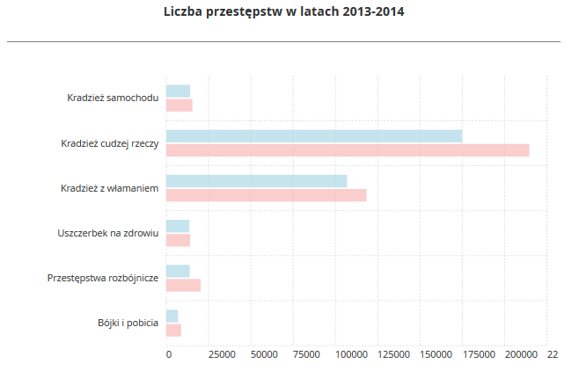

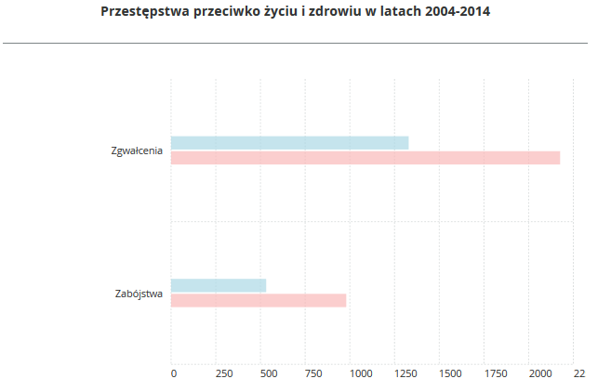

**Podsumowanie**

Głównym celem działania organów ścigania jest wykrywanie przestępstw oraz ściganie ich sprawców. W tym celu prowadzą one śledztwa i dochodzenia. Najważniejsze organy ścigania w Polsce to prokuratura i policja. Oprócz nich do organów ścigania zaliczamy także Żandarmerię Wojskową, Centralne Biuro Antykorupcyjne, Agencję Bezpieczeństwa Wewnętrznego, Straż Graniczną oraz Służbę Celną.

Prowadząc swoje działania, funkcjonariusze organów ścigania muszą przestrzegać obowiązującego prawa. Jednak w okolicznościach określonych w ustawach mają prawo do użycia broni palnej, środków przymusu bezpośredniego, zatrzymywania i legitymowania obywateli. Funkcjonariusze organów ściągania podlegają szczególnej ochronie prawnej – przestępstwa wobec nich są zagrożone surowszą karą niż w wypadku innych osób.

**Zadania do wykonania**

Zadanie 1

Na podstawie zamieszczonych wykresów wymień rodzaje przestępstw, których liczba najbardziej spadła.

Zadanie 2

Wskaż najważniejsze, twoim zdaniem, prawa ofiar przestępstw. Odpowiedź uzasadnij.

Zadanie 3

Rozstrzygnij, które z podanych kompetencji organów ścigania należą do policji, a które do prokuratury. Wstaw cyfrę przyporządkowaną każdej z kompetencji w odpowiednie rubryki tabeli.

1.Ochrona życia i zdrowia ludzi oraz mienia przed bezprawnymi zamachami naruszającymi te dobra.

2. Sprawowanie funkcji oskarżyciela publicznego przed sądami.

3. Koordynowanie działalności w zakresie ścigania przestępstw, prowadzonej przez inne organy państwowe.

4. Wykrywanie przestępstw i wykroczeń oraz ściganie ich sprawców.

5. Nadzór nad zgodnością z prawem inicjowania i przeprowadzenia czynności operacyjno-rozpoznawczych przez organy ścigania.

6. Gromadzenie, przetwarzanie i przekazywanie informacji kryminalnych.

7. Zaskarżanie do sądu niezgodnych z prawem decyzji administracyjnych oraz udział w postępowaniu sądowym w sprawach zgodności z prawem takich decyzji.

8. Inicjowanie i organizowanie działań mających na celu zapobieganie popełnianiu przestępstw i wykroczeń.

|  |  |
| --- | --- |
| **Zadania policji** | **Zadanie prokuratury** |
|  |  |

Zadanie 4.

Wskaż, które prawa ofiary przestępstwa znajdują się w Polskiej Karcie Praw Ofiary. Zaznacz prawidłowe odpowiedzi.

a) dostępu do wymiaru sprawiedliwości

b) do obrony

c) do bezpieczeństwa i ochrony

d) do mediacji i pojednania ze sprawcą

e) do otrzymania odszkodowania ze strony państwa